Запишите число и тему урока в тетрадь.
Тема: Половое размножение. Половые клетки. Мейоз
Посмотри видиоматериал к уроку: https://resh.edu.ru/subject/lesson/2484/main/
Выпиши в тетрадь:
Бесполое размножение | Половое размножение
Более древний способ | Более молодой способ
1 родительская особь | 2 родительские особи
Клеточное деление -митоз | Клеточное деление-мейоз
Высокая скорость размножения | Скорость размножения невелика
Генетический материал не обновляется | Обновляется
Эффективен в стабильных, не меняющихся условиях | Эффективен в постоянно меняющихся условиях
Без участия половых клеток | При помощи половых клеток- гамет
Дочерние особи идентичны родительской | Дочерние особи не идентичны родительской

Рассмотри:
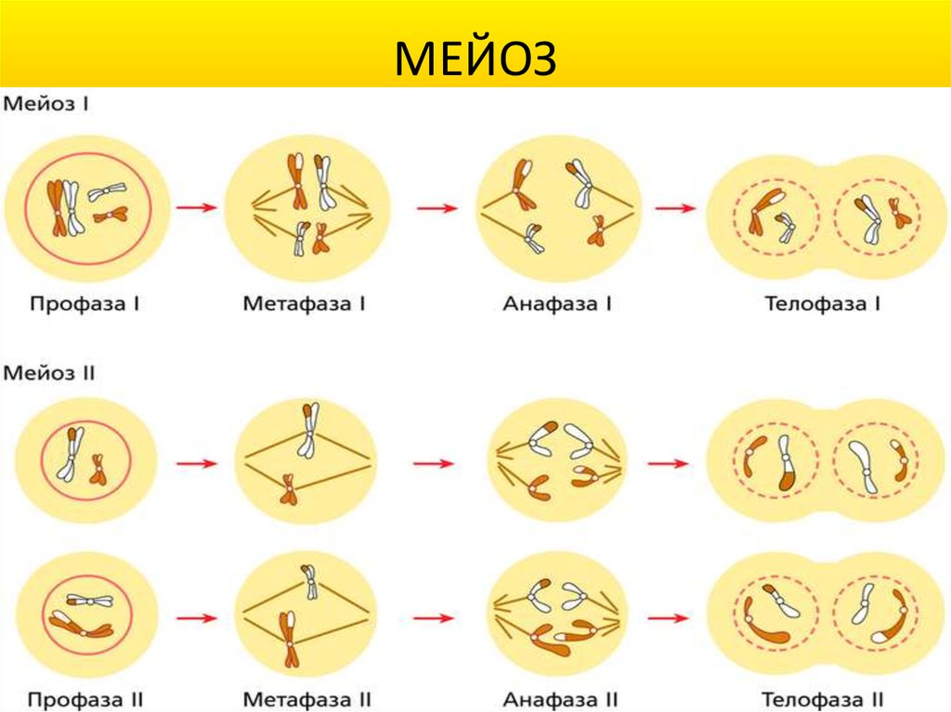

ФИЗМИНУТКА – ГИМНАСТИКА ДЛЯ ГЛАЗ https://www.youtube.com/watch?v=PP4wN38Fv6o

Выпиши в тетрадь:
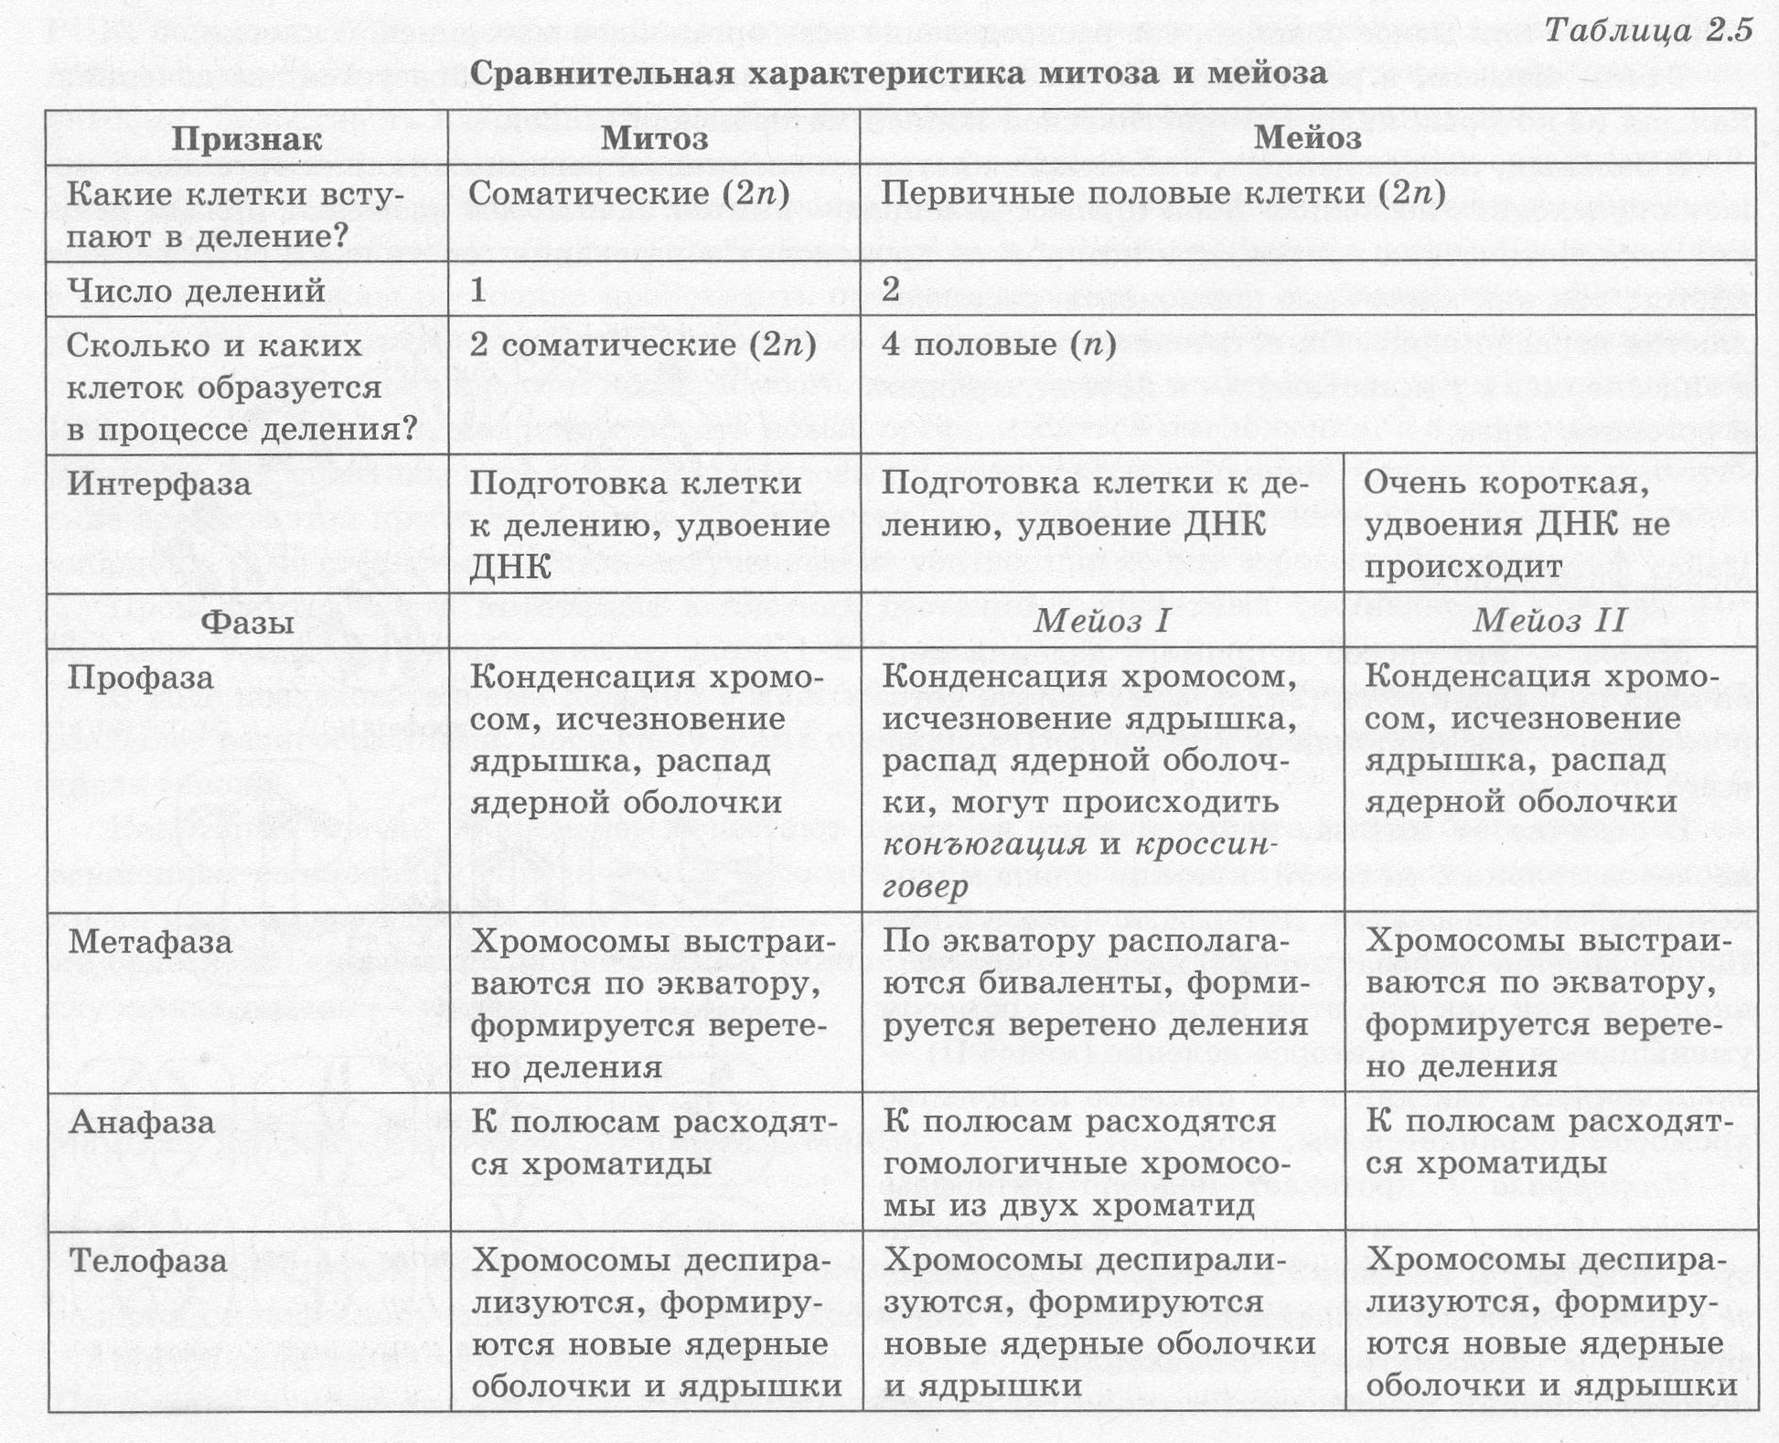Процесс образования сперматозоидов называется сперматогенезом,
а образование яйцеклеток – овогенезом.
Гаметы – гаплоидные клетки, а после оплодотворения набор хромосом в зиготе становится диплоидным.)
Мейоз – процесс образования половых клеток.
Значение мейоза.
Образование в результате мейоза половых клеток с перекомбинированным набором наследственной информации способствует дальнейшему процветанию вида и его приспособленности к изменяющимся условиям среды.
На этом этапе урока учитель по своему усмотрению может использовать опорный конспект для закрепления полученных знаний.

Задания на закрепление:

Вариант 1
А1. В результате митоза из одной диплоидной клетки получается:
1) две с диплоидным набором хромосом 3) четыре с гаплоидным набором хромосом
2) четыре с диплоидным набором хромосом 4) две с гаплоидным набором хромосом
А2. Неподвижные половые клетки, богатые запасными питательными веществами:
1) споры 2) яйцеклетки 3) сперматозоиды 4) спермии
А3. В результате мейоза из одной диплоидной клетки получается:
1) две с диплоидным набором хромосом 2) четыре с диплоидным набором хромосом
3) четыре с гаплоидным набором хромосом 4) две с гаплоидным набором хромосом
А4. В процессе митотического деления, формирование экваториальной плоскости происходит в
1) Анафазе 2) Телофазе 3) Профазе 4) Метафазе
А5. Конъюгация и кроссинговер в клетках животных происходят;
1)в процессе митоза 2) в процессе мейоза
А6. При митозе деление цитоплазмы клетки происходит в:
1)интерфазе 2)профазе 3)метафазе 4)телофазе
А7. Не является стадией митоза:
1)анафаза 2) телофаза 3)конъюгация 4) метафаза
А8. Период подготовки клетки к делению называется:
1) Анафаза 2) Интерфаза 3) Телофаза 4) Метафаза
А9. Сестринские хроматиды начинают расходиться к полюсам клетки в стадии:
1) профазы 2) метафазы 3) анафазы 4) интерфазы
А10. В какой фазе жизненного цикла происходит самоудвоение ДНК:
1) интерфазе 2) профазе 3) телофазе 4) анафазе
А11. Жизненный цикл клетки это:
1) жизнь клетки в период ее деления 2) жизнь клетки от деления до следующего деления или до смерти
3) жизнь клетки в период митоза 4) жизнь клетки в период интерфазы
А12 . Двойной набор хромосом:
1) диплоидный 2) гаплоидный 3) гомозиготный 4) гетерозиготный
В задании В1. Установите соответствие между фазой митоза с процессами, происходящими в каждой фазе
Фаза митоза | Процессы
А) Интерфаза  Б) Профаза  В) Метафаза  Г) Анафаза  Д) Телофаза | 1) Образование хромосом с двумя хроматидами, разрушение ядерной оболочки.  2) Разделение хроматид и расхождение их к полюсам вдоль волокон веретена деления  3) Удвоение ДНК в ядре делящейся клетки  4) Образование веретена деления, укорочение хромосом, формирование экваториальной пластинки  5) Исчезновение веретена деления, деление цитоплазмы, образование новых клеточных мембран
Вариант 2
А1. Фаза жизни клетки, в течение которой происходит подготовка к делению, именуется:
1) профазой 2) телофазой 3) анафазой 4) интерфазой
А2. Перекрёст хромосом происходит в процессе:
1) митоза 2) мейоза 3) репликации ДНК 4) транскрипции
А3. В результате мейоза количество хромосом в образовавшихся ядрах:
1) удваивается 2) уменьшается вдвое 3) остается прежним 4) утраивается
А4. Клеточным циклом называется период:
1)жизни клетки в течение интерфазы 2)от профазы до телофазы
3)деления клетки 4)от возникновения клетки до ее деления или смерти
А5. Какие клетки образуются в результате митоза?
1)2 гаплоидные клетки 3) 4 диплоидные клетки 2) 4 гаплоидные клетки 4) 2 диплоидные клетки
А6. При митозе деление цитоплазмы происходит в:
1) интерфазе 2) профазе 3) метафазе 4) телофазе
А7. Удвоение молекулы ДНК происходит в
1) Интерфазу 2) Профазу 3) метафазу
А8. Одинарный набор хромосом:
1) диплоидный 2) гаплоидный 3) гомозиготный 4) гетерозиготный
А9. К собственно митозу не относится процесс:
1)образования веретена деления 2)синтеза ДНК и белков
3)исчезновения ядерной мембраны 4)расхождения хромосом
А10. Неподвижные половые клетки, богатые запасными питательными веществами:
1) споры 2) яйцеклетки 3) сперматозоиды 4) спермии
А11. Сестринские хроматиды начинают расходиться к полюсам клетки в стадии:
1) профазы 2) метафазы 3) анафазы 4) интерфазы
А12. В процессе митотического деления, формирование экваториальной плоскости происходит в
1) Анафазе 2) Телофазе 3) Профазе 4) Метафазе
В задании В1. Установите соответствие
фазы | процессы
А) Профаза I  Б) Метафаза I  В) Анафаза I  Г) Телофаза I  Д) Профаза II  Е) Метафаза II  Ж)Анафаза II  З)Телофаза II | 1) Разделение хроматид и их перемещение к полюсам  2) Попарное размещение гомологичных хромосом в плоскости экватора  3) Разделение гомологичных хромосом, расхождение их к полюсам  3) Попарное распределение гомологичных хромосом. Перекрест хромосом. Обмен гомологичными участками  4) Образование новых ядерных мембран и ядер с гаплоидным набором хромосом. Деление цитоплазмы с образование 4-х клеток.  5) Образование 2 клеток, имеющих диплоидный набор хромосом  6) Расположение хромосом обеих клеток в экваториальных плоскости  7)Хромосомы раскручиваются, появляются нити веретена деления, ядерная мембрана растворяется

